Potrava
- rostlinného i živočišného původu
- dostatek vody
- jíme méně, ale častěji
- složení jídelníčku (potravinová pyramida):
doplnit popis podle str. 61

Zuby
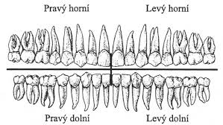
- mléčný chrup - 20 zubů (asi do 6-ti let)
- stálý chrup - 32 zubů:
- řezáky 8x
- špičáky 4x
- třenové 8x
- stoličky 12x
(zuby vybarvit čtyřmi barvami)

